Ubuntu 环境下采用 PCL 和 OPENCV 来完成对卫星模型的三维成像。Kinect 采集彩色图像和深度图像.

实时定位与地图构建，未知环境中定位。本文中，通过深度传感器采集周围环境的相关信息，在没有场景和运动的先验信息的情况下，可以确定目标的状态估计。

surf:基于 SIFT 的局部特征检测算法，具有实时性、稳定性。

2.1

为了在匹配过程中解决相机的运动状态，将二维像素坐标转换为三维点云空间坐标。

通过标定得相机内参矩阵。

2.2

假设点云中每个点到其所有邻近点的平均距离满足高斯分布，它的形状由均值 μ 和标准偏差 σ 决定。如果一个点到所有邻近点的平均距离在标准范围之外，则视该点为离群点，需要被删除。

判定离群点，判不完全滤噪或过度滤噪。

之后需提取特征点，计算描述子，得旋转向量R和平移向量T。

3构建点云特征描述算子

3.1

用不同滤波器和原图卷积，构建金字塔尺度空间。

为了提高特征点检测的质量，解决精确定位极值点问题，采用三维线性插值法得到亚像素级的特征点，同时去掉那些值小于一定阈值的点，增加极值使检测到的特征点数量减少，最终只有少数特征最强点会被检测出来。

3.2定义特征点主方向

统计特征点邻域内的 harr 小波特征。

3.3构造surf点云特征点描述子

4.1.1粗配准

surf提取彩色图像特征点后，将其映射到对应的点云数据，用RANSAC进行二次匹配消除误匹配，然后用四元数法来估计点云间的矩阵变换。

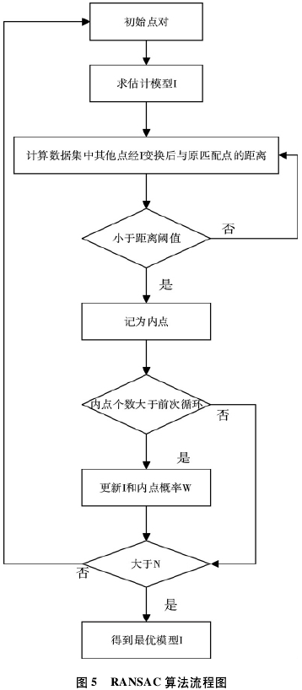

4.1.2精配准

计算两3d点的欧氏距离。

计算两点集的中心对平移向量T进行初始估算，分别将两点集平移至中心点处，确定几何关系……

4.2

将两帧点云统一到同一坐标系，需3个旋转参数和3个平移参数。（前边已得关键点和其对应的特征描述符）基于特征描述符和其xyz位置的相似性来估计对应关系，舍去配准过程中的外点，从剩下一组的内点对应关系中估计变换矩阵参数。利用 RGB 图像匹配得到的参数进行修正点云图像的拼接校正。

5结果与分析

由于 SUＲF 算法仅与描述符匹配，主方向相位依赖于局部区域像素的梯度方向，所以匹配存在一定的误差。

完成拼接，消除了配准不同点云帧过程中的冗余点，填补了空洞，得到了较为完整的图像数据。该算法提高了特征点在尺度上的匹配性能，降低了旋转特征匹配的难度，能够计算特征匹配点、旋转矩阵和摄像机的平移矩阵，从而实现点云的无缝拼接，保证图像的完整性。

文献［4］Wu Qing，and Y Yu． Feature matching and deformation for texture

synthesis［J］． Acm Transactions on Graphics，2004，23 ( 3) : 364

－ 367．表明通过测量结构相似性来执行特征匹配和对齐。文中的方法从样本纹理中提取要素图，生成新的要素图和纹理贴图。

文献［5］J P Desai． A graph theoretic approach for modeling mobile robot

team formations［J］． Journal of Ｒobotic Systems，2002，19 ( 11 ) :

511 － 525．提出了一种使用先前数据解决移动机器人定位问题的方法。利用二维图像特征匹配转移到三维点云匹配，通过特征点匹配估计机器人的位置。

文献［6］D C Kou，Y Han，G U Hao． An Angle Point Automatic Detection

Algorithm based on Hessian Matrix［J］． Command Control ＆ Sim-

ulation，2018，34( 16) : 78 － 81．提出了一种基于 Hessian 矩阵的快速检

测子算法。通过分析像素强度与分割区域中的中心点之间的差异来建立描述符以实现匹配。

文献［7］Ｒ Inoue，T Goto，S Hirano． Authenticity inspection by image rec-

ognition using feature point matching． " Global Conference on Con-

sumer Electronics IEEE，2017: 1 － 2．提出了一种基于随机抽样一致性算法的方法，用于去除误匹配特征点，根据特征点的空间特征不变性实现自动匹配。首先，根据允许误差将所有的初始匹配点云划分为内点和外点，然后利用内点数据中更加准确的特征点来比较参数点。最后，在多次随机采样后确定最终的模型参数。